1. 아나콘다 설치

<https://conda.io/docs/user-guide/install/windows.html>

(필수는 아님. 뒤에서 필요한 Jupyter 등의 환경을 일괄 간편하게 세팅 및 설정 하기 위함 임)

다운로드 및 설치 25분 ~ 35분 소요

1. Tensorflow 설치

<https://www.tensorflow.org/install/>

자신의 OS에 맞는 설치 가이드 참고.

1. Anaconda 프롬프트 구동.
   1. 주의: 관리자 모드로 구동해야 한다.
   2. 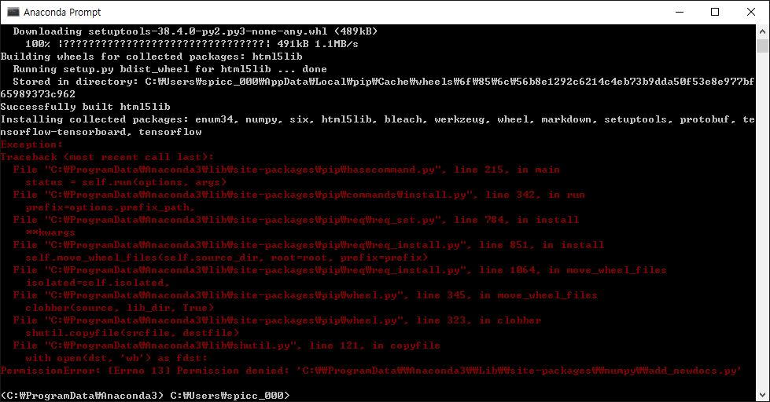
   3. 그냥 띄우면 위처럼 퍼미션 에러 난다.
2. 아나콘다에서 (우리는 이걸로)
   1. Conda create 명령어로 anaconda environment 내에서 할 수도 있으나, 노트북 데스크탑의 싱글 User 환경에서는 skip 가능.

**pip install --ignore-installed --upgrade tensorflow**

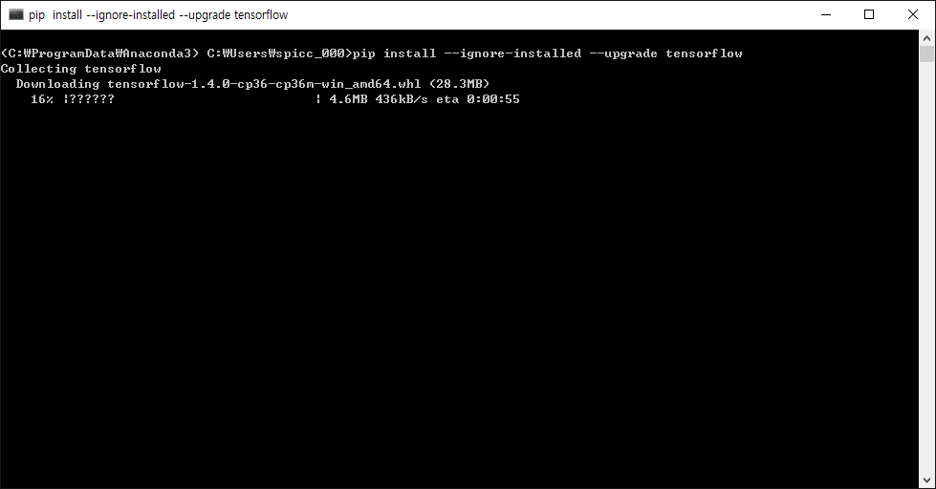

1. 설치 완료 되었는지 테스트

python  
>>> import tensorflow as tf  
>>> hello = tf.constant('Hello, HOL')  
>>> sess = tf.Session()  
>>> print(sess.run(hello))

* 1. 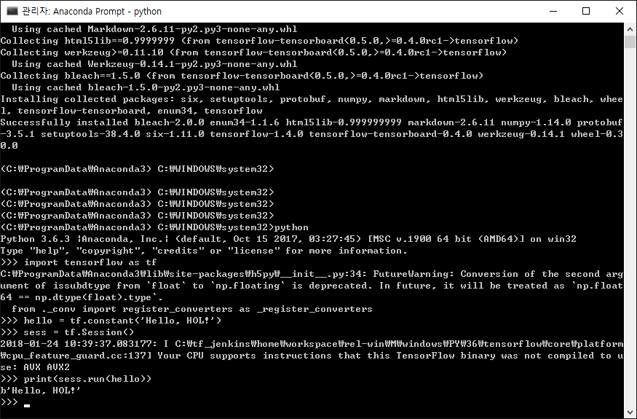

1. Keras 설치
   1. 우선 pip install keras 하면 아래처럼 에러 날 수 있음. (로컬 dependency 모듈 버전들에 따라 다름)
   2. 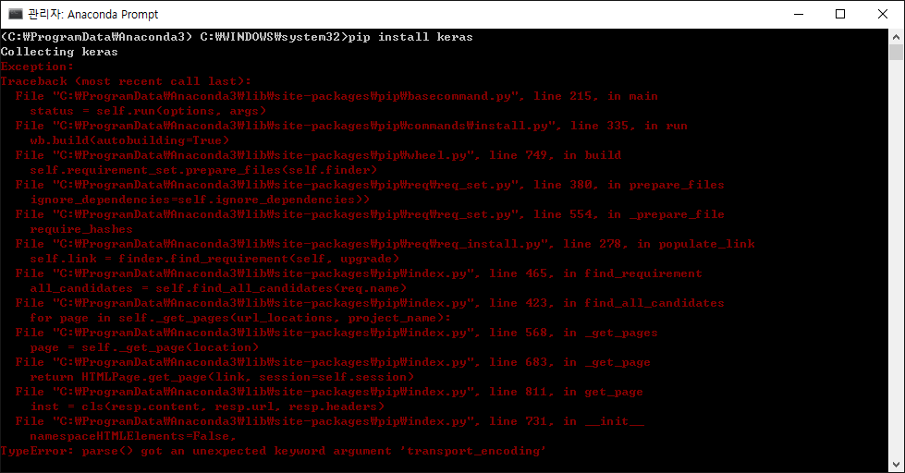
   3. Pip 를 업그레이드 해준다.
   4. 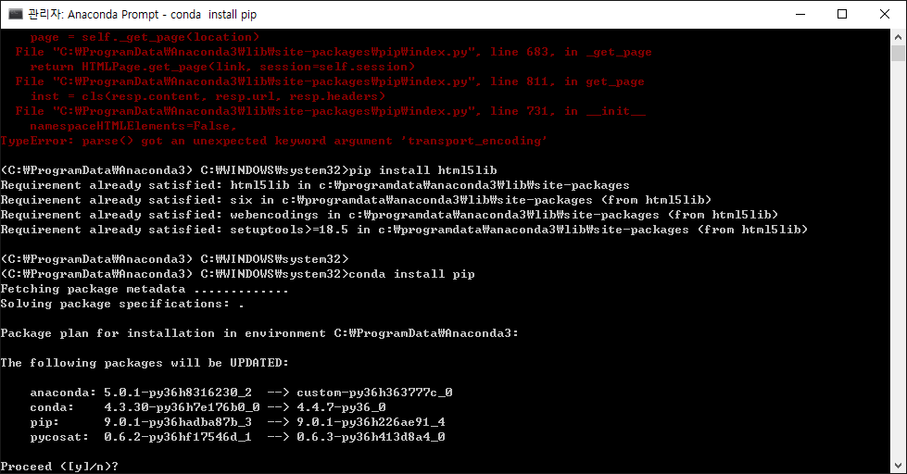
   5. Y 선택
   6. 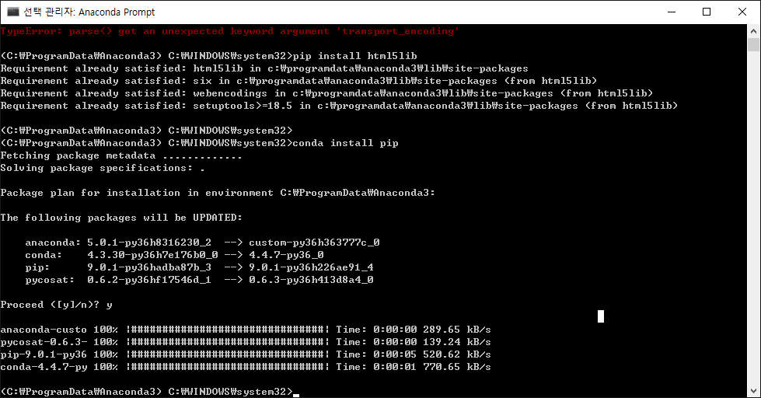
   7. 다시, keras 설치
   8. 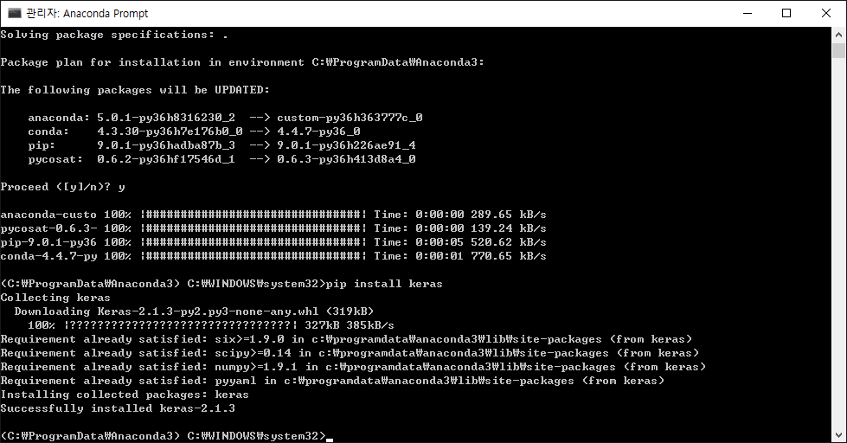
   9. 설치 성공.
2. Jupyter 구동
   1. 윈도우 탐색기로 준비 해 놓은 디렉토리로 이동.
   2. 디렉토리 경로 copy
   3. 아나콘다 프롬프트에서 디렉토리 이동.
   4. 주피터 구동
   5. 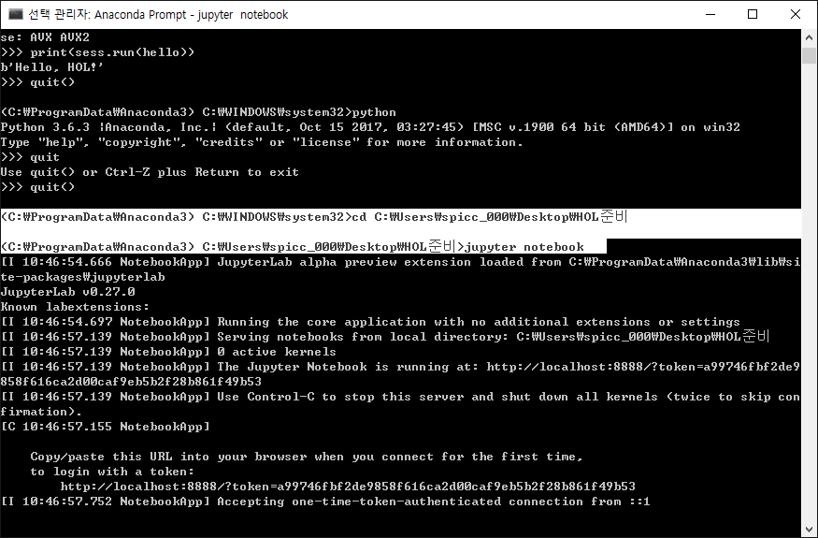
   6. 정상 수행 시 아래처럼 주피터 노트북 이 구동됨.
   7. 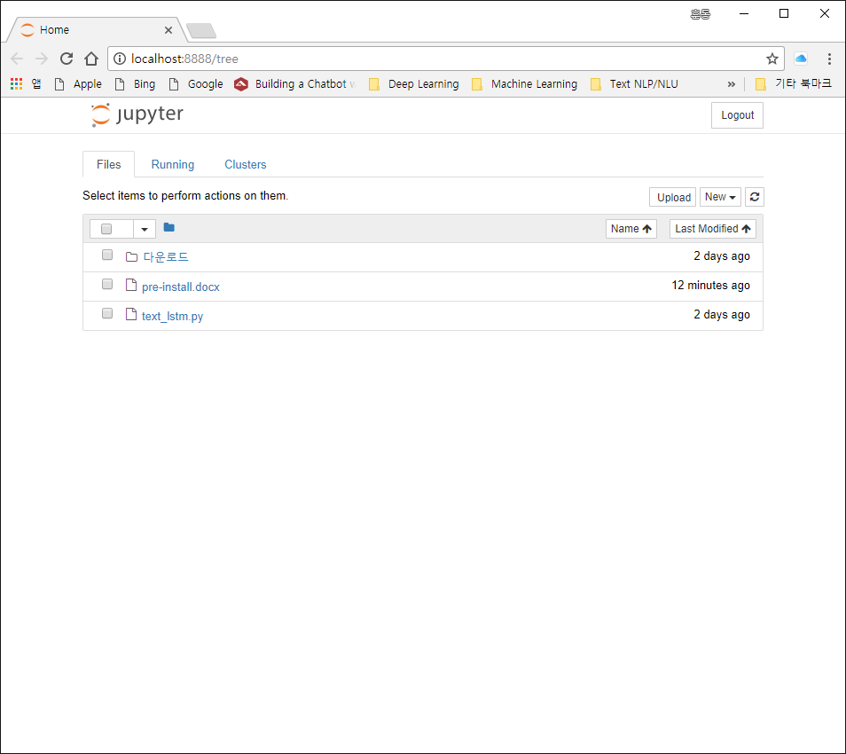
   8. 신규 노트북 생성 후 필요한 패키지 로딩 테스트
   9. 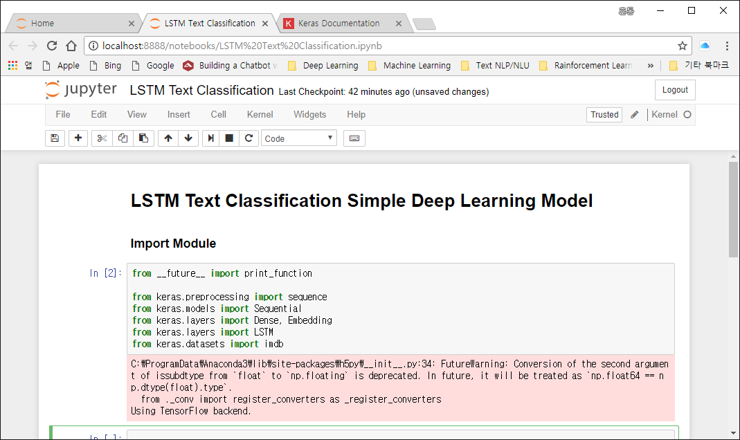
   10. 위 처럼 keras 가 Tensorflow 백엔드로 잘 구동 됨.
3. 소스코드 다운로드
   1. https://github.com/hoondongkim/azure-batch-ai-hol
4. 모델 Train 수행
   1. 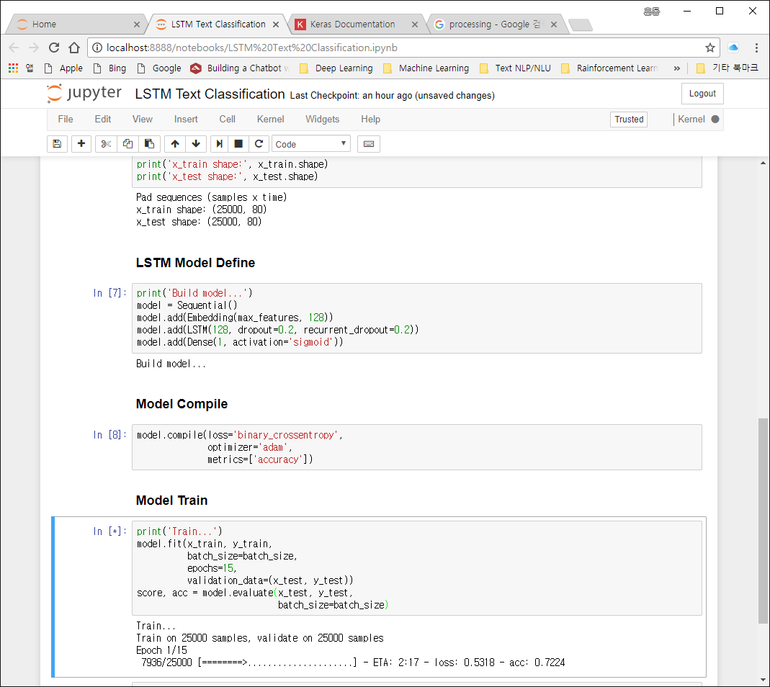
5. Simple 모델
   1. Batch size 튜닝
      1. Batch size = 32
      2. 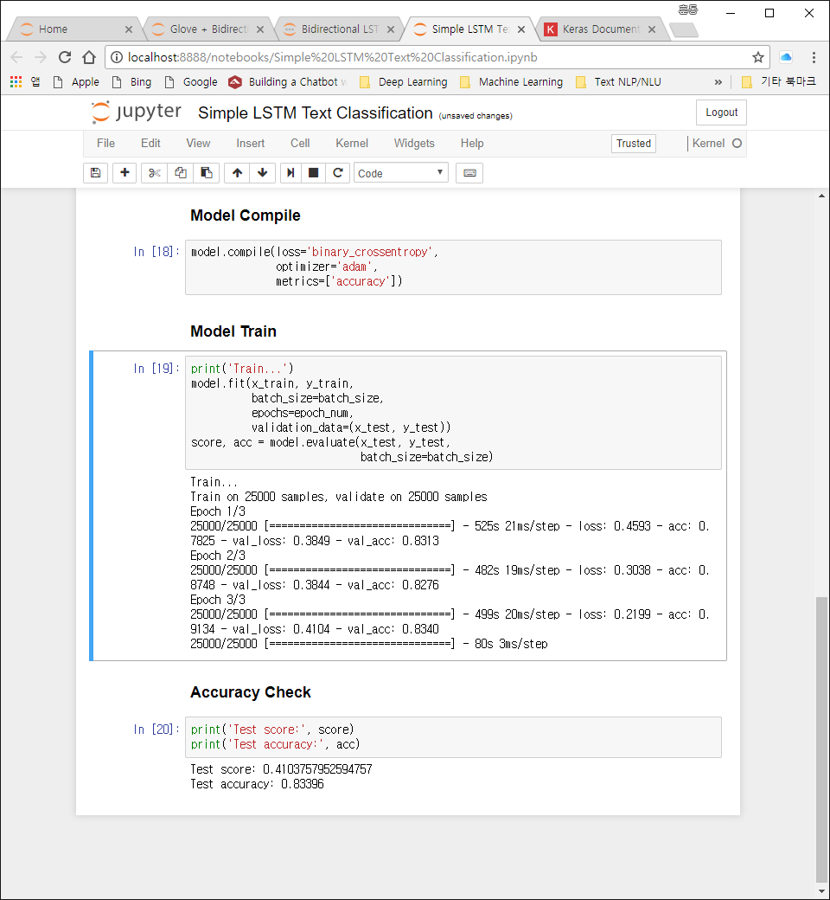
6. Advanced 모델
   1. Glove + Bidirectional LSTM
      1. Glove
         1. <https://nlp.stanford.edu/projects/glove/>
      2. IMDB Plain Text
         1. <https://github.com/epleaner/imdb-word2vec-visualizer/blob/master/labeledTrainData.tsv>
         2. 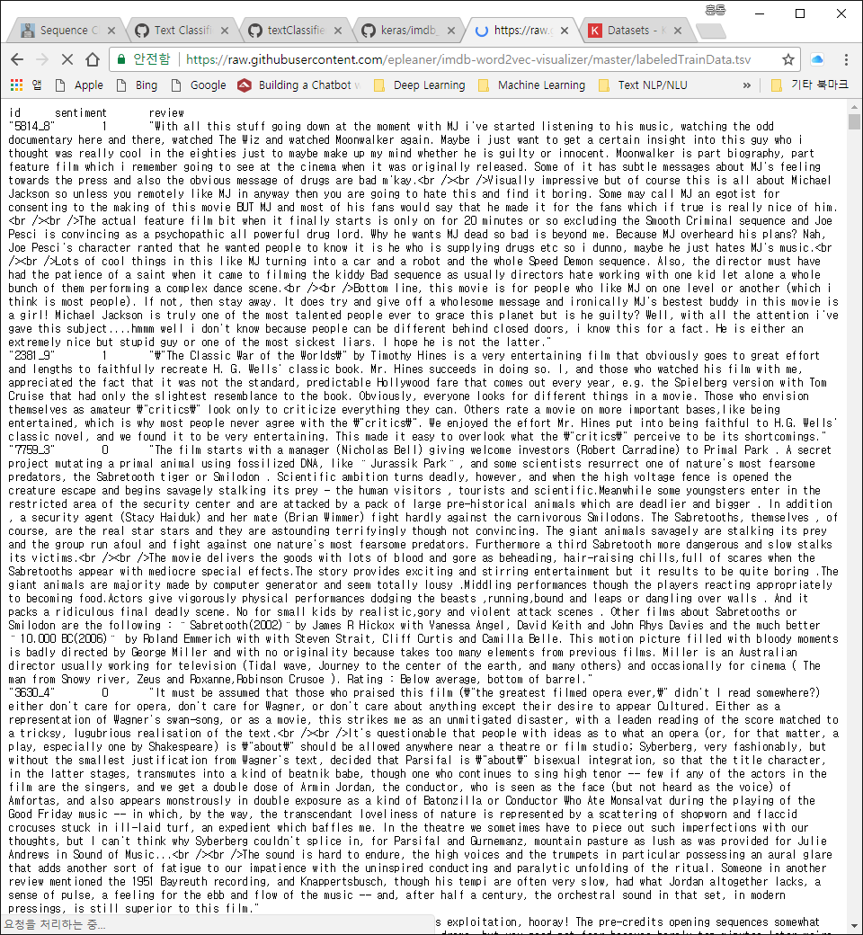
7. 환경세팅
   1. 세가지 경우.
      1. 직접 설치
         1. GPU
         2. CPU
      2. 기존 환경 활용(가능)
      3. 클라우드 DSVM 이미지 사용.
   2. 이 중 1번으로 HOL 진행하겠다.
      1. 직접설치
      2. 클라우드 Linux DSVM 이미지 사용.
8. 노트북 띄우기….
   1. 수행하여 느낌 보기
   2. 각 소스 설명
   3. 모델링 프로세스
9. py파일로 컨버트
10. 업로드 하고 로컬 수행 테스트
11. 소스 바꿀 부분
12. Confing 파일 만들기
    1. az cli 어드민 으로 구동
    2. az -h 라고 쳐보기
    3. az portal 띄우기
       1. az batch ai 띄우기
       2. more service 에서 batch ai -> pin
       3. 3가지 메뉴 확인
    4. az batchai -h
    5. az login
       1. Id 를 카피해서 subscription id 에 넣어줘야 하는데…동일하다…
       2. Tenant id 를 copy 해서 넣어준다.
    6. az account list -o table
       1. KRazure 가 True 인지 확인
       2. 아니라고 한다면,
          1. az account set -s “<Name>”
    7. 프로바이더 등록 (이미 해놨음)
       1. az provider register -n Microsoft.Batch
       2. az provider register -n Microsoft.BatchAI
    8. 네트워크 컨트리뷰터 롤을 부여 (이미 해놨음)
    9. az role assignment create --scope /subscriptions/<your subscription id> --role "Network Contributor" --assignee 9fcb3732-5f52-4135-8c08-9d4bbaf203ea
    10. Azure Active Directory 계정 등록 (이미 해놨음)
    11. 위 이미 해놓은 부분에 대하여, 상세 내용을 알고 싶다면.
        1. <https://github.com/Azure/BatchAI/blob/master/documentation/using-azure-cli-20.md>
        2. <https://auth0.com/docs/connections/enterprise/azure-active-directory/v2>
13. Putty-gen 다운로드
    1. RSA key
14. 심플 모델의 2 버전 공유 및 설명
    1. 1 host 와 2 host 의 다른점
    2. 수행 (수행은 1 호스트로 수행)
       1. 수행 이후 반드시 맨 아랫것도 수행할 것.
       2. 한꺼번에 수행하지 말 것. 하나씩.
    3. 성공한 경우 2 호스트로.
15. Advanced Model 내용 공유
    1. 멀티 Host 가 가끔 유리한건??? 멀티 GPU 보다 지연 동기화…
       1. Alexnet 과 유사
       2. 앙상블 효과
16. Advanced Model 소스 공유 전 해보기
    1. 직접 해보기
    2. 소스 설명 및 공유